***Профілактика боулінгу в учнівському середовищі***

***Булінг – це навмисне, повторюване, тривале фізичне або психологічне насильство, яке чинить одна особа або група осіб, які мають певні переваги (фізичні,психологічні, адміністративні) стосовно до особи, котра нездатна захистити себе в даній ситуації, з усвідомленим бажанням завдати болю, залякати або спричинити стрес іншій особі. Національна Асоціація шкільних працівників США дає наступне визначення поняття булінгу: «Булінг – це динамічні і повторювані моделі вербальної або невербальної поведінки, що здійснюється одним учнем або групою учнів стосовно до іншого учня, спрямовані на навмисне нанесення шкоди, при наявності реальної різниці в силі».***

Підґрунтям булінгу на основі нетерпимості є упереджене ставлення до певної особи або групи осіб через їх релігію, расу, походження, сексуальну орієнтацію, фізичні чи психічні вади. Хейзинг, як форма агресивної поведінки, зазвичай полягає у залякуванні та приниженні у процесі посвяти або прийняття до певного клубу, групи, спортивної команди. Вербального (погрози, жарти, принизливі коментарі щодо сексуальної активності жертви) фізичного (торкання, обійми сексуального характеру, смикання нижньої білизни, сексуальні напади) емоційного приниження (поширення чуток, написання поміток сексуального характеру, вульгарні жести) Булінг сексуального характеру виявляється в формах насильства «Кібербулінг» (cyberbullying) – форма поведінки, яка полягає у розсиланні повідомлень, фотографій та відео агресивного та образливого характеру з використанням нових інформаційних та комунікаційних технологій.

Жертви булінгу Пасивні жертви обережні і чутливі. Їх типова реакція на булінг - спроба уникнути кривдників. Їм властиве негативне ставлення до себе, прагнуть самотності. Страждають від низького почуття власної гідності, часто вважають себе невдахами, дурними, сором'язливими і непривабливими людьми. Провокативні жертви намагаються себе захистити і часто проявляють агресію. Така дратуюча гіперактивна поведінка та запальність часто є причиною булінгу. Приблизно одна з п’яти жертв булінгу – провокативна.

Найчастіше жертвами шкільного насильства стають діти, які мають фізичні вади – носять окуляри, зі зниженим слухом або з руховими порушеннями. В групі ризику замкнуті діти або діти з імпульсивною поведінкою, а також ті, що мають особливості у зовнішності – руде волосся, веснянки, відстовбурчені вуха, криві ноги, особливу форму голови, повні або занадто худі. Нерозвинені соціальні навички, страх перед школою, відсутність досвіду життя в колективі, наявність хвороби (епілепсія, заїкання, енурез, енкопрез), порушення мови, низький інтелект і труднощі у навчанні теж можуть спровокувати конфлікти.

***Дитина не зустрінеться з булінгом, якщо:***

* не буде плисти проти течії, не буде ігнорувати
* рішення класу за умови, що воно не суперечать її моральним нормам
* не даватиме підстав для приниження власної гідності
* не демонструватиме свою фізичну силу
* не показуватиме свою слабкість
* своїми здібностями та захопленнями притягуватиме
* дітей до себе, а не відштовхуватиме
* свою обдарованість буде скеровувати на благо класу
* і школи, щоб однокласники пишалися, що вчаться
* разом, а не заздрили

***Дитині треба:***

* Знайти одного або кількох друзів серед однокласників
* Налагодити спільну мову з усіма однокласниками
* Запрошувати однокласників в гості
* Навчитись поважати думку своїх однокласників
* Не прагнути перемагати у всіх суперечках з однокласниками
* Навчитися програвати і уступати, якщо насправді не правий
* Приймати себе і знати свої сильні сторони

***Поради батькам:***

• Демонструйте повне прийняття дитини і безумовну любов

• Виявляйте терпимість до помилок, невдач і проблем росту

• Виражайте схвалення і підтримку

• Поводьтеся відповідально

• Будьте відвертими і правдивими у стосунках з дітьми

• Практикуйте ефективні способи вирішення конфліктів

• Щоденно обговорюйте справи дитини і її почуття

• Якщо конфлікт не вирішується – поміняйте школу

Що можуть зробити батьки для підвищення авторитету своєї дитини в класі:

• Навчити не боятися однокласників, які також мають свої проблеми чи страхи

• Налагодити контакт з вчителями і однокласниками

• Долучатися до проведення шкільних і класних заходів

• Демонструвати гідну поведінку і доброзичливе ставлення до людей

***Кордони булінгу - моральні принципи, виховання*** ***і рівень культури***

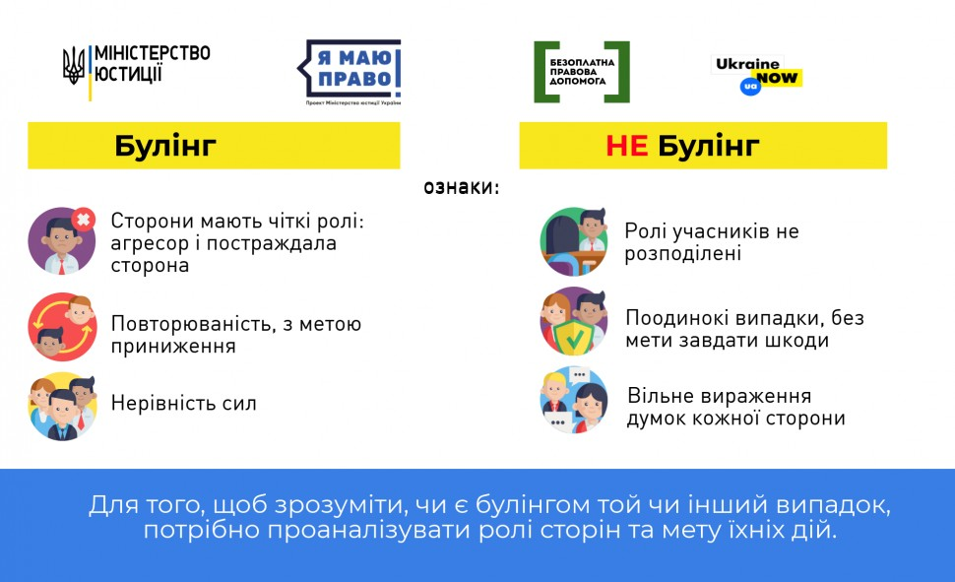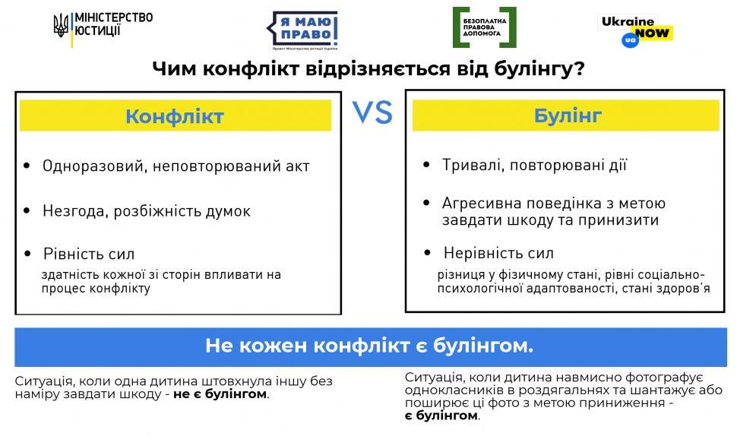

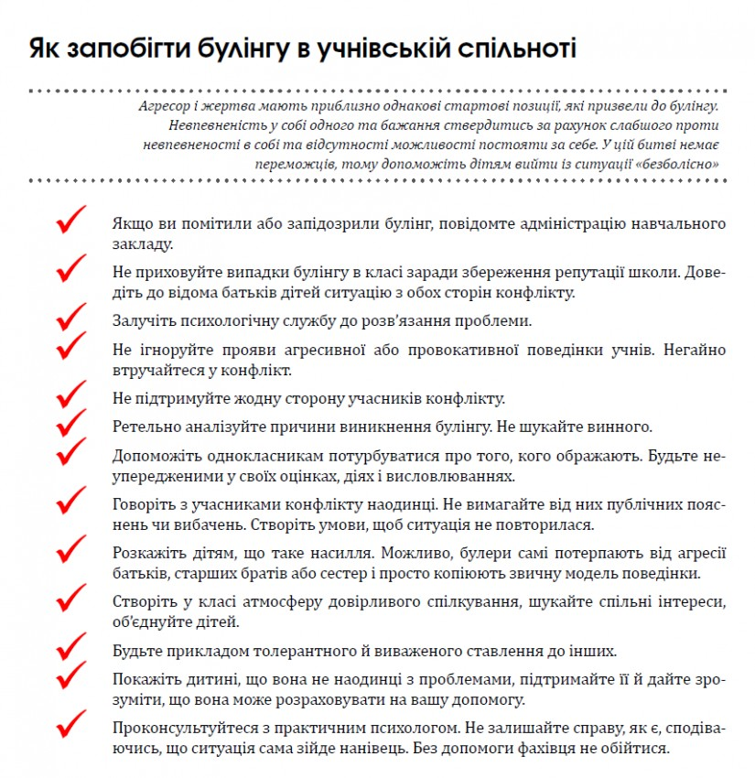

**РЕКОМЕНДАЦІЙНИЙ СПИСОК ЛІТЕРАТУРИ З ПРОБЛЕМИ БУЛІНГУ**

1. «Пам’ятка для соціального працівника/фахівця із соціальної роботи» / МБФ «Українська фундація громадського здоров’я», 2013.
2. «Школа і поліція»: програма просвітницько-профілактичних занять з учнями 1 – 11 класів. Рік видання, сторінки
3. INSPIRE: Сім стратегій для подолання насильства щодо дітей (розроблено Всесвітньою організацією охорони здоров’я в співпраці з Центром боротьби із захворюваннями та їхньої профілактики США, Глобальним партнерством задля подолання насильства щодо дітей, Панамериканською організацією з охорони здоров’я, Надзвичайним президентським планом боротьби зі СНІДом, партнерством «Разом заради дівчат», Дитячим фондом ООН (ЮНІСЕФ), Управлінням ООН з наркотиків та злочинності, Агентством США з міжнародного розвитку та Світовим банком), 2016.
4. Андреєва М. О. Формування толерантності учнів початкової школи у інклюзивному навчальному закладі / М. О. Андреєва // Проблеми сучасної педагогічної освіти. Педагогіка і психологія. - 2013. - Вип. 39(2). - С. 36-41.  Режим доступу: <http://nbuv.gov.ua/UJRN/pspo_2013_39%282%29__9>
5. Барліт А.Ю. Форми і методи подолання (мінімізації) соціально-педагогічної та психологічної проблеми булінгу в освітньому середовищі / А.Ю.Барліт, О.О.Барліт // Горизонти освіти. – 2012. – №2. – С. 44-46.
6. Безпальча Р. Шляхи мирного розв'язання конфліктів у школі, 2012. Режим доступу: <https://issuu.com/uccg/docs/bezp_shlyakhy_mrk>
7. [Блог Людмили Петрановської, педагога, психолога і публіциста.](https://ludmilapsyholog.livejournal.com/)
8. [Булінг – важлива проблема для дітей в Україні. ЮНІСЕФ розпочинає кампанію проти булінгу.](https://www.unicef.org/ukraine/ukr/media_31252.html)
9. Булінг: ми всі можемо допомогти це зупинити. Посібник для батьків учнів початкових і середніх шкіл. Весна 2013. – 10 с.
10. [Буллинг со стороны учителя.](http://www.ya-roditel.ru/parents/base/experts/bulling-so-storony-uchitelya/)
11. [Визначення психічного здоров’я та рівнів психологічної адаптації людини. Критерії здоров’я ВООЗ.](https://studopedia.com.ua/1_241410_viznachennya-psihichnogo-zdorovya-ta-rivniv-psihologichnoi-adaptatsii-lyudini-kriterii-zdorovya-vooz.html)
12. [Воронцова Е. Програма «Профілактика та подолання булінгу у закладах освіти»](http://xn--d1acjtrgde.kiev.ua/2017/08/24/profilaktika-ta-podolannya-bulingu-u-zakladah-osviti/)
13. Вчимося бути толерантними. Тренінговий курс для молоді, Донецьк, 2008. Режим доступу: <http://cent.dn.ua/docs/trening_tolerance.pdf>
14. Гера Т.І. Майндфулнес – техніка на заняттях із психології як елемент психологічного супроводу майбутніх педагогів. Режим доступу: <http://pj.kherson.ua/file/psychology_02/ukr/part_1/34.pdf>
15. Діти за гратами — суспільство хворе, «Социум» 28.10.2008.
16. Єжова Т. Є. Організаційно-педагогічні умови створення толерантного освітнього середовища інклюзивної школи / Т. Є. Єжова // Актуальні проблеми навчання та виховання людей з особливими потребами. - 2012. - № 9. - С. 66-75. Режим доступу: <http://nbuv.gov.ua/UJRN/apnvlop_2012_9_9>
17. [Закон України «Про соціальну роботу з дітьми та молоддю»](http://www.rada.gov.ua/) від 21 серпня 2001 року №2558-ІІІ [Електронний ресурс].
18. Запобігання та протидія домашньому насильству над дітьми та молоддю. Купріянова О.О. Пам’ятка-довідник. К. 2018
19. Інтернет, в якому ми живемо. Режим доступу:  <http://kyrsu2018.blogspot.com/p/blog-page_58.html>
20. Кацалап В.В., Савкова І.О .Програма тренінгових занять «СТОП- Булінг» орієнтована на профілактику насилля в шкільному середовищі.
21. [Коли вашу дитину цькують. Посібник для батьків.](https://glavcom.ua/specprojects/stopbullying/koli-vashu-ditinu-ckuyut-posibnik-dlya-batkiv-452001.html%20https:/glavcom.ua/specprojects/stopbullying/koli-vashu-ditinu-ckuyut-posibnik-dlya-batkiv-452001.htm)
22. [Коментар до Кримінального кодексу України.](http://yurist-online.com/ukr/uslugi/yuristam/kodeks/024/)
23. Комплект освітніх програм «Вирішення конфліктів мирним шляхом. Базові навички медіації». – К. – 2018. – 140 с.
24. Корекційно-розвиткова програма формування стійкості до стресу в дітей дошкільного віку та школярів «Безпечний простір» : навчально-методичний посіб. - Київ : НаУКМА, ГЛІФ Медіа, 2017. - 208 с.
25. [Король А. Причини та наслідки дослідження явища булінгу // Відновне правосуддя в Україні. – 2009. – № 1 – 2. – 190 с.](https://rescentre.org.ua/images/Uploads/Files/poperedzhenya_dl/buling_article.pdf)
26. Кримінальний кодекс України.
27. [Лейн Д.А. Школьная травля (буллинг).](http://psifeya.ru/wp-content/uploads/2014/02/)
28. [Максимова Н. Ю. Соціально-психологічні аспекти проблеми насильства](http://www.unesco.org/education) / Н. Ю. Максимова, К. Л. Мілютіна. – К. : Комітет сприяння захисту прав дітей, 2003. – 2011.
29. Малкіна-Пих І. Г. Психологічна допомога в кризових ситуаціях. - М.: Изд-во Ексмо, 2005. - 960 с.
30. [Мірошниченко А. В. Насильство в сім’ї](http://pravovaosvita.ucoz.ua/publ/nasilstvo_v_sim_39_ji/1-1-0-13)[Електронний ресурс] / А. В. Мірошниченко  // Правова освіта. Сайт Головного управління юстиції у Кіровоградській області.
31. Навчально-методичний посібник «Організація роботи з розв'язання проблеми насильства в школі». К:. Huss, 2011. – 96 с.
32. Найдьонова Л.А. Кібер-булінг або агресія в інтернеті: способи розпізнання і захист дитини / Л.А.Найдьонова //Методичні рекомендації / Серія: На допомогу вчителю. Вип. 4. – К., 2011. –34 с.
33. Найдьонова Л.А. Кібербуллінґ або агресія в інтернеті: способи розпізнання і захист дитини / Л.А.Найдьонова // Методичні рекомендації – К., 2014. – 96 с.
34. Насильство щодо дітей в Укрїні : всеукраїнське опитування громадської думки / за ред. С. Павлиш, Т. Журавель. -- К.:, вид-во ФОП Клименко, 2015. -- 146 с.
35. Небезпечні квести для дітей: профілактика залучення / Методичні рекомендації. – К.: ТОВ «Агентство «Україна», 2017. – 76 с.
36. [Перелік ігор перекладено і адаптовано з ресурсу.](https://www.yourtherapysource.com/blog1/2017/05/16/games-practice-self-regulation-skills/)
37. Подолання насильства щодо дітей: шість стратегій дії (звіт) / Дитячий фонд ООН (ЮНІСЕФ), 2014.
38. Попередження, виявлення і подолання випадків насильства та жорстокого поводження з дітьми: методичний посібник для освітян / Авт.: Журавель Т. В., Кочемировська О. О., Ясеновська М. Е. / За заг. ред. Безпалько О. В. – К.: ТОВ “К.І.С.“, 2010. – 242 с.
39. Правила судово-медичного визначення ступеня тяжкості тілесних ушкоджень. Затверджені наказом МОЗ № б від 17 січня 1995 р.
40. Предотвращение насилия в образовательном учреждении. Методическое пособие; под редакцией В. Адэскэлицэ, Р. Жосану, И. Молдовану, Т. Епояна – Кишинэу, ЮНЕСКО, 2017.
41. Предотвращение насилия в образовательных учреждениях. Методическое пособие для педагогических работников /Л.А. Глазырина, М.А. Костенко; под ред. Т.А. Епояна. ИИТО ЮНЕСКО, 2015.
42. [Результати опитування U-Report, яке проводилось у травні 2016 р.](https://ukraine.ureport.in/story/390/)
43. Сайко Х.Я., Островська К.О. Толерантність до дітей з особливими освітніми потребами в інклюзивній школі. Режим доступу: <https://bit.ly/2RWyP8e>
44. Сайт [stopbullying.com.ua](https://stopbullying.com.ua/), UNICEF.
45. Скажи булінгу “ні”: ігри та вправи для розвитку емоційного інтелекту. Режим доступу: <https://naurok.com.ua/post/skazhi-bulingu-ni-igri-ta-vpravi-dlya-rozvitku-emociynogo-intelektu?fbclid=IwAR1GWbGrvXZW5n-mnwXEKmQjxaMy7bKumLJbjEOX8xLqSbnw34M_34l3OCw>
46. Служба социального обеспечения в сфере образования. Буллинг. (http://www.education-support.org.uk/russian/ parents/education-welfare-service/bullying/)
47. [Спираль буллинга.](http://psychologia.edu.ru/azbuka-bullinga/pages/spiral-bullinga.html)
48. Спіріна І.Д., Вітенко І.С., Напреєнко О.К. та ін. Медична психологія: державний національний підручник - Дніпропетровськ: ЧП «Ліра» ЛТД, 2012.
49. Стоп шкільний терор. Особливості цькувань у дитячому віці. Профілактика та протистоянні булінгу. – 2017. – С. 84.
50. Стратегія впровадження гендерної рівності у сфері освіти “Освіта - гендерний вимір 2021”.
51. Техніка саморегуляції при зіткненні із загрозою булінгу «П’ять пальчиків» (адаптовано за К. Рігбі). Режим доступу: <http://mediaosvita.org.ua/wp-content/uploads/2017/11/Kiberbuling.pptx>
52. Цивільний кодекс України.
53. [Цькування у школі. Наслідки знущання і для жертви, і для агресора.](https://glavcom.ua/country/society/ckuvannya-u-shkoli-naslidki-znushchannya-i-dlya-zhertvi-i-dlya-agresora-464608.html)
54. Шишко Н. С. Психологічне благополуччя в уявленнях сучасних старшокласників / Н. С. Шишко // Наукові студії із соціальної та політичної психології. –К., 2015. – Вип. 35. – С. 258-268.
55. Шкільна служба розв`язання конфліктів: досвід впровадження. – К., 2007. – 88 с. Режим доступу:  <http://ipcg.org.ua/upload/school-crc.pdf>
56. Шкільна служба розв’язання конфліктів: досвід упровадження : [Посіб.] / Р. Коваль, А. Горова, А. Нікітчук та ін. – К. : Захаренко В. О., 2009. – 168 с. Режим доступу: <https://ru.calameo.com/read/00327991924e92dcd9aee)>
57. Що українці знають і думають про права людини: загальнонаціональне дослідження / [І. Бекешкіна, Т.Печончик, В.Яворський та ін.]; під заг. ред. Т. Печончик. – Київ, 2017. – 308 с.
58. ЮНЕСКО. Як зупинити насильство в школі. Посібник для вчителів, 2011.
59. Як запобігти булінгу? Поради та вправи на емпатію. Режим доступу: <https://naurok.com.ua/post/yak-zapobigti-bulingu-poradi-ta-vpravi-dlya-rozvitku-empati>

